**Sesi 1**

Percobaan pertama menggunakan apache maven. Sintaks yang digunakan untuk membuat projek baru adalah sebagai berikut

*mvn archetype:create -DgroupId=belajar.maven -DartifactId=belajar-maven*

jika berhasil akan tampil seperti berikut :

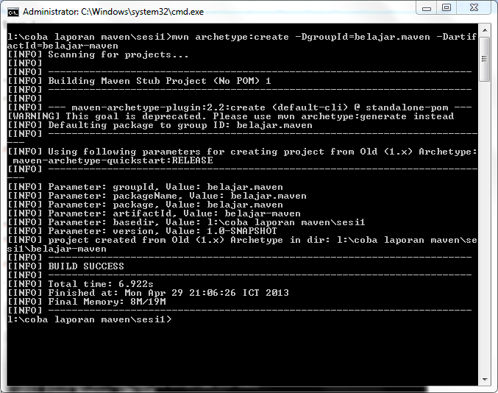

Selanjutnya, pindahkan direktori aktif pada cmd ke folder “belajar-maven” dengan perintah

*cd belajar-maven*

lalu compile projek yang baru kita buat tadi dengan perintah

*mvn clean package*

jika berhasil akan muncul gambar sebagai berikut:

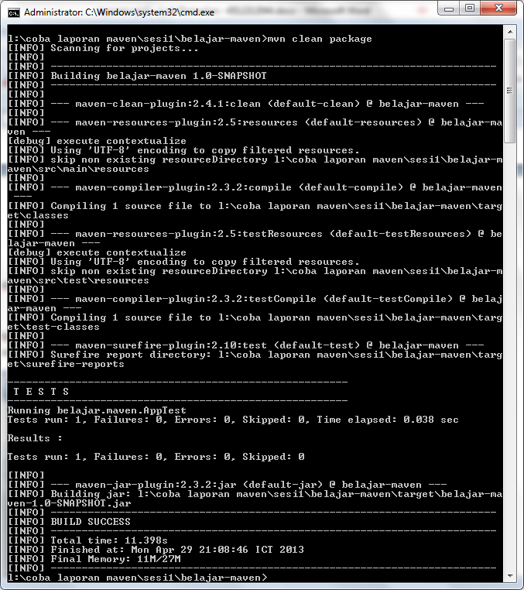

Lalu, untuk menjalankan file App.java, dilakukan perintah berikut :

*mvn exec:java -Dexec.mainClass=belajar.maven.App*

Jika berhasil maka tampilannya adalah sebagai berikut :

